PŘIHLÁŠKA K JARNÍMU KLUBOVÉMU SETKÁNÍ
3 denní pobyt Mitrov pátek 26.9. 2020– neděle 28.9.2020
Uzávěrka přihlášek k ubytování do 31. 5. 2020 – platby v 100% celé ceny

PŘIHLÁŠKA K POBYTU
Jméno a příjmení:
Adresa:
Telefon: | E-mail:
Jméno a CHS psa:
Jméno a CHS psa:
Jméno a CHS psa:
Jméno a CHS psa:
U jiných plemen než RČT i PLEMENO
CENY ZA UBYTOVÁNÍ V CHATKÁCH – Ceník Penzionu Podmitrov 2020
Od pátku do neděle: | Počet osob | Účastnický poplatek/dospělá osoba/na celý pobyt
Dospělý 740 Kč |  | 100 Kč
6 - 12 let 640 Kč |  | 0
3 - 6 let 560 Kč |  | 0
Počet psů celkem |  | Celkem cena:
Zapl. záloha ve výši 100% v částce: |  | Bank. převodem - složenkou – zapl. dne:

Od soboty do neděle + NE oběd | Počet osob | Účastnický poplatek/dospělá osobaú na celý pobyt
Dospělý 465 Kč |  | 100 Kč
6 - 12 let 380 Kč |  | 0
3 - 6 let 330 Kč |  | 0
Počet psů celkem |  | Celkem cena:
Zapl. záloha ve výši 100% v částce: |  | Bank. převodem - složenkou – zapl. dne:
Kdo z účastníků našeho setkání bude chtít ubytování v budově penzionu, nechť se samostatně obrátí na správce pana Jakeše a pobyt si u něj objedná. Mně v tomto případě stačí poslat přihlášku s poznámkou, že má ubytování zajištěno u správce. Tel 732 575 100, email: lesnipenzion@cbox.cz
Ubytování: V chatkách s plnou penzí. Více na: http://www.podmitrov.cz/
Chatky jsou bez vytápění, sociální zařízení (WC, sprchy, umývadla) je celé vybudováno samostatně v areálu chatek, vše opraveno a rekonstruováno. Spácáky (polštářek), deky vemte s sebou, pokud nemáte, správce má k dispozici.
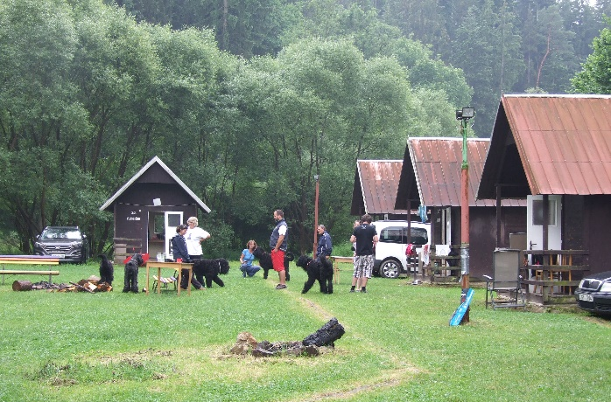
Stravování v jídelně hlavní budovy. Ve zbývající části suterénu je pěkná hospůdka. Před ní možnost venkovního posezení. Pivo, kafe, limo k dispozici téměř celý den i večer.
Více na: http://www.podmitrov.cz/
Na programu
Sobota:
Klubová výstava bez zadávání titulu Klubový vítěz
09.30 – 10.00 přejímka psů
10.15 - zahájení výstavy
10.30 - posuzování v kruzích

Všem přihlášeným bude včas zaslán podrobnější program víkendového setkání.

Datum: ……………………………………………… ……………………………………………………………
Podpis
Příhlášky zasílejte na klubct.vitkova@seznam.cz. popř. Alena Vítková, 664 34 Kuřim, Havlíčkova 506, tel. 776421727
Platby na : FIO banka: 2800530025/2010
Komerční banka: 43-62261880277/100

